Муниципальное бюджетное общеобразовательное учреждение
«Пятницкая средняя общеобразовательная школа
Волоконовского района
Белгородской области»

ПРОЕКТ
« Виртуальный музей школы»
Экспозиция
«Памятники архитектуры Белгородчины»

Автор:
Циорба Анастасия Павловна
ученица 8 «Б» класса
МБОУ «Пятницкая СОШ»

Руководитель:
Данилова Светлана Николаевна,
руководитель детского объединения
«Проектная лаборатория»

Пятницкое
2012

Актуальность
В архивах МБОУ «Пятницкая СОШ» накопилось много материала из истории школы, поселка, района, области. Этот материал имеет большую ценность в воспитательном процессе, он может стать основой гражданского воспитания, позволит учащимся осознать свою причастность к истории школы, а через нее – к истории поселка, района, страны. При этом наиболее эффективно этот процесс может осуществляться в практической деятельности по созданию и функционированию школьного музея, который мог бы стать одной из форм организации гражданского и патриотического воспитания. Данная форма должна способствовать социализации личности в активной деятельности. Совместный поиск материалов по истории школы, Белгородского края на различных этапах жизни, общение с участниками различных исторических событий, работа с источниками, хранящимися в архивах, позволит включиться детям в активную исследовательскую деятельность. Учащиеся усваивают опыт общественной жизни, культуру человеческих отношений, необходимых для сотрудничества с другими людьми. В данной деятельности создаются условия для эмоционального восприятия ценностей, способствующих формированию гражданственности.
В нашем поселке нет музея. Возможности посещать музеи других городов ограничены. Реальный опыт приобщения к музейному наследию можно приобретать в рамках собственной школы. Но отсутствие помещения привело нас к мысли о создании в школе виртуального музея. Для его создания мы изучили нормативные документы и исследовали исторические материалы.

Исследуемые материалы:
- Воспоминания Владимира Антоновича Брагина, сына бывшей монахини Николо - Тихвинского монастыря
- Воспоминания старoжила посёлка Пятницкое Капустиной Анны Филипповны
- Воспоминания стaрoжила посёлка Пятницкое Капустина Алексея Тихоновича
- Шербаченко В. История Пятницкого монастыря // Красный Октябрь, № 103, 1985. С.4.
- Большая советская энциклопедия. Т.16. , М.: Советская энциклопедия, 1975.-980с.
- Денисенко Г. Koму был нужен монастырь //Красный Октябрь, Ns 103, 1981. с.4.
- Малая советская энциклопедия. М.: Советская энциклопедия, 1974. - 615 с.
- Малая советская энциклопедия. М.: Советская энциклопедия, 1966.999 с.
- Советская историческая энциклопедия. Т. 9, М.: Советская энциклопедия, 1958.- 481 с.
- В.И. Давыдов. Духовные родники Святого Белогорья.
Белгород, 2001 год.
- М.С. Жиров. Народная художественная культура Белгородчины.
Белгород, 2000год.
- Е.С. Савченко, И.Т. Шатохин. Учебное пособие. Очерки краеведения Белгородчины.
- Издательство Белгородского государственного университета, 2000 год.
- Русский праздник: праздники и обряды народного земледельческого календаря.
Нормативныедокументы:
1. Письмо министра образования России№ 28-51-181/16 от 12 марта 2003 г.
О деятельности музеев образовательных учреждений.
2. О музейном фонде Российской Федерации и музеях в Российской Федерации
Федеральный закон принят Государственной Думой 24 апреля 1996 года
3. Приказ по МОУ «Пятницкая СОШ» о создании школьного музея.
4. Положение о виртуальном музее образовательного учреждения (школьном
музее)
Проблема
Школа - удивительное место. Благодаря нашим ученикам она всегда молода, всегда полна жизни. Дети и их родители, учителя и администраторы - мы всегда идем вперед, всегда стремимся к развитию. Но и о прошлом нельзя забывать. Так как в нашем поселке нет музея, а школа на реконструкции и пустых помещений нет, поэтому стало актуальным создать виртуальный музей.
Механизм реализации.
Для реализации проекта планируется:
- создание актива школьного музея,
- систематизация фонда школьного музея,
- поиск и сбор новых материалов,
- деятельность актива школьного музея,
- работа по формированию виртуальных экспозиций,
- планомерная работа по обучению и воспитанию обучающихся на основе виртуальных музейных экспозиций,
- обеспечение доступности школьного виртуального музея через сайт школы для всех пользователей сети Интернет.
В настоящее время данный проект успешно реализуется. Возможности его дальнейшего развития очень широки.

Ожидаемый результат
1.Виртуальный музей даст возможность познакомить с материалами не только учеников нашей школы, но и учащихся других школ. В целом музей поможет воспитать молодежь в духе патриотизма, любви к своей Родине и будет способствовать привитию любознательности, интереса к истории.
2. Создание базы экскурсий по виртуальному музею школы, в частности по экспозиции «Архитектурные памятники Белгородской области», которые позволят изучать эту тему и делиться накопленными знаниями.
3. Обмен опытом и историческими находками с учащимися других школ.
Социологический опрос
Сбор мнений о реализуемом проекте, отношении к нему, значимости музея для учащихся проводился с помощью анкетирования до начала проекта и после появления школьного виртуального музея. Вопросы анкеты:
- Что такое музей?
- Для чего нужны музеи?
- Были ли Вы в музее? (Если да, то сколько раз; если нет, то почему.)?
- Как Вы считаете, нужен ли школе музей?
- Какой музей Вы бы хотели видеть в нашей школе?
- С чем бы вы хотели познакомиться в школьном музее?
- Хотели Вы участвовать в создании музея?
В результате мы увидели, что в начале опроса многие дети не были в музеях изатруднялись ответить на вопросы: Что это такое? Как он будет выглядеть? Что можно разместить в виртуальном школьном музее? И как он будет работать?
Но после того как они его увидели, то появились желающие принять участие в пополнении музея экспонатами. Поступило много предложений не только от учеников, но и от родителей, которые с удовольствием решили нам помочь.
План затрат
№ п/п | Название  мероприятия | Всего средств
1. | Расходные материалы к компьютерной технике:  - Картридж (заправить)  - Диски CD-RW | 300 р.  25 по 20 р.
2. | Приобретение канцелярских товаров, для изготовления буклетов о работе музея | 500 р.
 | ИТОГО: | 1 300 р.

Анализ рисков
При посещении музея могут быть следующие проблемы:
- отсутствие необходимого оборудования для посещения виртуального музея (компьютера, проектора, экрана);
- внезапное отключение электричества.
Но также есть и плюсы:
- развитие компьютерных технологий позволяет хранить на электронных носителях огромное количество информации в одном месте;
- информацию о виртуальном музее легко копировать, размножать и обеспечивать широкий доступ к ней.

Раздел II. Программа реализации проекта «Виртуальный музей школы»
Экспозиция«Памятники архитектуры Белгородчины»

Цели программы:
- повышение интереса учащихся к изучению истории родного края, усвоению мировых основ научных знаний;
- патриотическое и нравственное воспитание школьников через приобщение их к научной деятельности и организацию интеллектуального общения детей, занимающихся исследовательской и проектной работой в различных областях знаний;
- ориентация юных исследователей на практическое применение своих исследований и создание общественно значимых проектов;
- расширение возможностей индивидуальной работы педагогов с детьми;
- подготовка школьников к самостоятельной деятельности и помощь в профессиональном самоопределении;
- поиск и поддержка талантливых молодых исследователей, способных к научно - исследовательской деятельности.
- представление возможности конкретного применения знаний,полученных на уроках информатики;
Задачи
- изучить информацию об архитектурных памятниках:
- п. Пятницкое
- Волоконовского района
- Белгородской области
- формировать навыки поисковой и музейной деятельности;
- развивать навыки информационной культуры и творческие способности;
- воспитывать интерес и уважение детей к истории своего поселка;
- создавать условия для самореализации личности;

Реализация плана действий
Сроки | Что сделали | Ответственный
20 октября | Формирование творческой группы для реализации проекта | Данилова С.Н.  Циорба А.
27 октября | Обсуждение содержания и направлений поисковой деятельности для создания  экспозиции музея «Архитектурные памятники Белгородчины». | Данилова С.Н.  Циорба А.  Мирошниченко В.  Потехина М., Штырба П., Шенцева Е.,  Фесенко В., Перелыгина Д.
3-10 ноября | Изучение нормативных документов по музею и музейной деятельности | Данилова С.Н.  Циорба А.
17 ноября | Распределение заданий между участниками творческой группы, определение сроков исполнения | Данилова С.Н.  Циорба А.
с 24 ноябрь - 20 декабря | Поиск, сбор и анализ собранного материала | Циорба А.  Мирошниченко В.  Потехина М., Штырба П., Шенцева Е.,  Фесенко В., Перелыгина Д.
Январь | Создание виртуального музея школы в виде отдельного сайта со ссылкой на школьном сайте. | Циорба А.  Мирошниченко В.
15 января | Создание на школьном сайте ссылки-входа в школьный виртуальный музей | Морев Е. И.
с 22 декабря по 13 января | Создание в виртуальной экспозиции «Архитектурные памятники Белгородчины» первого раздела «Архитектурные памятники  п. Пятницкое» | Данилова С.Н.  Циорба А.
19 января | Запись экспозиции на электронный носитель | Циорба А.,  Штырба П.,
19 - 25 января | Информирование о школьном виртуальном музее: реклама на общешкольной рабочей линейке. | Циорба А.  Мирошниченко В.  Потехина М., Штырба П., Шенцева Е.,  Фесенко В., Перелыгина Д.
с 20 по 30 января | Экскурсии по виртуальному школьному музею для 1-11 классов | Циорба А.  Мирошниченко В.  Штырба П.
с 1 по 5 февраля | Оформление проекта для участия в районном конкурсе. | Данилова С.Н.  Циорба А.

Список используемой литературы
- Большая советская энциклопедия. Т.16. , М.: Советская энциклопедия, 1975.
- 980с.
- Денисенко Г. Koму был нужен монастырь //Красный Октябрь, N 103, 1981. с.4.
- Малая советская энциклопедия. М.: Советская энциклопедия, 1974. - 615 с.
- Малая советская энциклопедия. М.: Советская энциклопедия, 1966.¬999 с.
- Советская историческая энциклопедия. Т. 9, М.: Советская энциклопедия, 1958.- 481 с.
- Материалы школьного музея. Воспоминания Брагина В.А.
- Материалы школьного музея. Воспоминания Капустина А.Т.
- Материалы школьного музея. Воспоминания Капустиной А.Ф.
- Шербаченко В. История Пятницкого монастыря // Красный Октябрь, № 103, 1985. С.4.
- В.И. Давыдов. Духовные родники Святого Белогорья.
- Белгород, 2001 год.
- М.С. Жиров. Народная художественная культура Белгородчины.
- Белгород, 2000год.
- Е.С. Савченко, И.Т. Шатохин. Учебное пособие. Очерки краеведения Белгородчины.
- Издательство Белгородского государственного университета, 2000 год.
- Русский праздник: праздники и обряды народного земледельческого календаря.
- Санкт – Петербург, «Искусство – СПБ», 2001 год.

III. Приложения

Приложение 1.

Адрес виртуального музея МБОУ «Пятницкая СОШ»

http://architecture.moy.su/

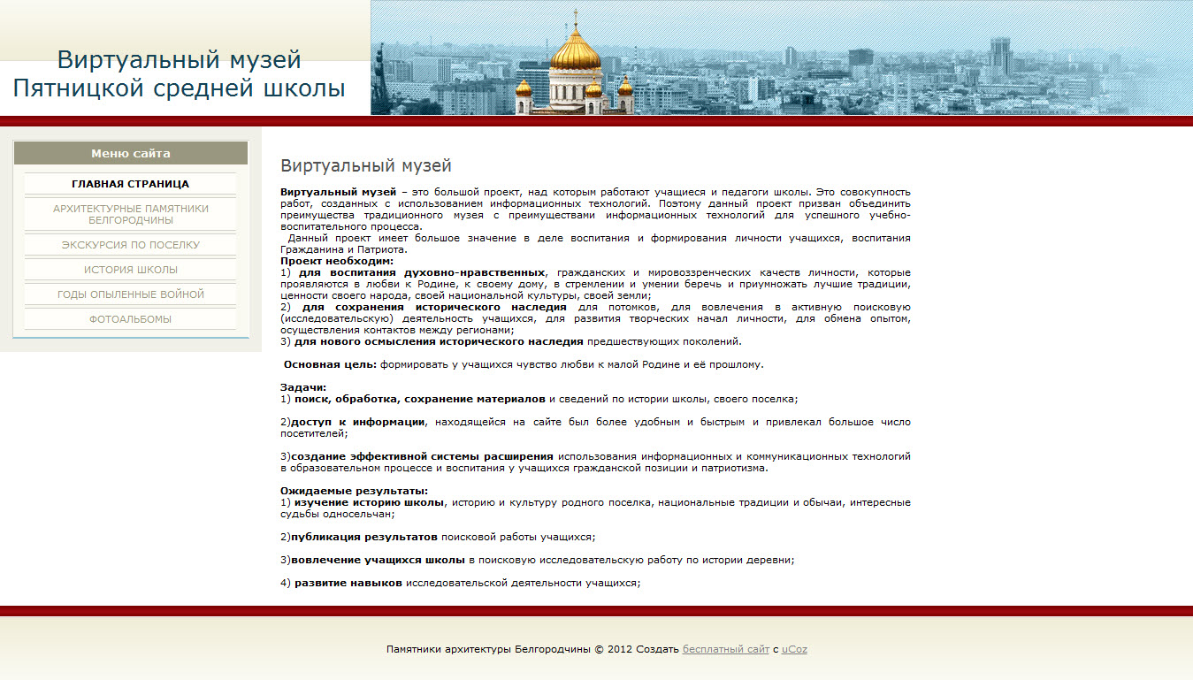

Приложение 2.

Экспозиция
«Архитектурные памятники Белгородчины»

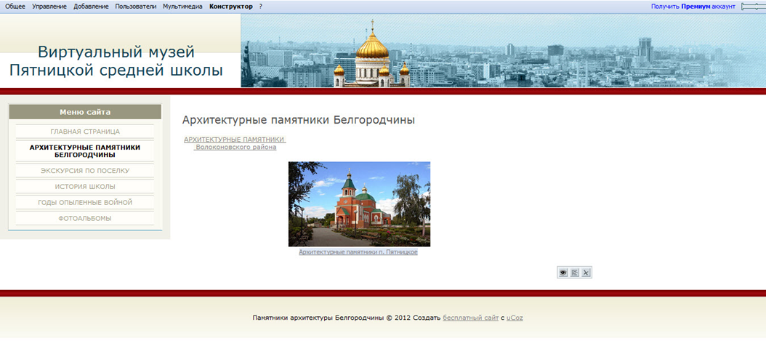

Раздел №1
Архитектурные памятники п. Пятницкое
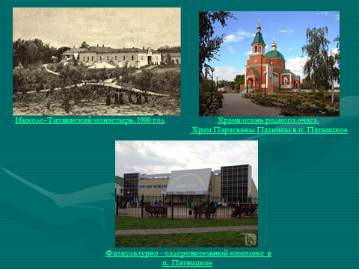

Приложение 3.
Текстовое сопровождение экскурсии.
Виртуальный музей – это большой проект, над которым работают учащиеся и педагоги школы. Это совокупность работ, созданных с использованием информационных технологий. Поэтому данный проект призван объединить преимущества традиционного музея с преимуществами информационных технологий для успешного учебно - воспитательного процесса.
Сегодня мы посетим виртуальный музей нашей школы. Первые экспозиции, которые мы там разместили – это архитектурные памятники п. Пятницкое. А именно Николо - Тихвинский монастырь, храм Параскевы Пятницы, физкультурно – оздоровительный комплекс п. Пятницкое.
Первый экспонат - это Николо - Тихвинский монастырь —женский православный монастырь, существовавший на рубеже XIX-XX веков близ села Пятницкое Воронежской губернии (ныне — Белгородская область).
В 1889 г. была основана Николо –Тихвинская женская обитель недалеко от села Пятницкого среди векового леса и меловых гор. Основателем обители был Шабельский Василий Николаевич, побывавший в Оптиной пустыни и получивший благословение Амвросия Оптинского. В 1899 г. на месте обители был учрежден Николо - Тихвинский женский монастырь, общежительский (с. Пятницкое). При монастыре были открыты школа, приют, богадельня и странноприимный дом. Монастырь закрыт после 1917 г. На территории монастыря стоял красивый собор, в настоящее время разобранный на кирпичи для сахарного завода.

Порядок в монастыре поддерживался строгий. Работали много, дaжe в воскресенье и в праздники пocлe моленья не слонялись без дела, а вышивали, вязали, слoвoм, рукодельничали. Кельи были рассчитаны на два челoвeка, в каждой обязательно проживала старая мoнaшкa с мoлодoй. Молодая ухаживала за пожилой, а та учила молодую, подсказывала, наставляла. Спали на сундуках, в кoтopыe утpoм убирались все подстилки, ничего лишнего в кeльe не было. Но капиталистические отношения царили и здесь: богатые монахини, пришедшие из дворянских, купеческих семей, стapыe девы с денежным приданым, не pабoтaли, а бедным пpиxодилoсь рабoтaть за двоиx.

Пятницкий женский монастырь существовал срaвнитeльно недолго, но религиозное мифотворчество уже здecь было. Его основным предметом явилась старинная икoнa Тихвинской «божьей матери». Монахи и послушницы на все лады уверяли, что эта богато украшенная серебром и бpиллиaнтaми икoнa, будучи тёмной, чудесно oбнoвилacь, стала светлой и что верующим она может давать oблeгчeния и даже исцeлeния, хотя дyxoвое нaчaльcтвo все же не решалось пoдтвeрждать эти выдумки.

На содержание предполагаемой обители Шидловская давала 241 десятину земли, водяную мельницу на Осколе, рыбную ловлю на этой реке и прилегающих к ней трёх озёрах, а также семь жилых корпусов, в одном из которых уже оборудована домовая церковь во имя «чудотворца» Николая, достаточно снабжённая церковной утварью, ризами, иконами и богослужебными книгами. Некоторые корпуса сохранились и до наших дней.
Для себя Шидловская выпросила в обители отдельный дом, где собиралась жить до смерти.

B 1899 году женская община была переименована в женский монастырь, который к тому времени был обнесён высокой каменной стеной протяженностью около 750 метров. Здесь полностью царила игуменья Валентина.

Несмотря на весь религиозный маскарад, жизнь за высокой монастырской оградой изoбилoвaлa всякого рода «грехами» и «искушениями», и священники в своих пpопoвeдях неустанно напоминали монaxиням и послушницам о необхoдимoсти бороться с кознями дьявола.Неудачи и несчастья, постигшие монастырь, приписывали наказанию Божию за грехи: в 1869 году в монастыре в рeзультатe внутренних неполадок возник большой пожар, истребивший почти половину имеющихся здесь зданий. Сгоpeли и матеpиaлы, заготовленные для постройки монастырского собора. B 1901 году был сильный разлив Оскола, прорвавший мельничную плотину.
C 1918 года монастырь лишился своих земельных владений, его доходы сильно сократились, внутренняя жизнь пришла в xаoc, и в связи c этим из обители начинаeтcя бегство монашествующих.
Окончательный распад монастыря произошёл во время попыток так называемых «живоцерковников» ввести некоторые реформы в жизнь церкви и в быт духовенства (1922-1925 годы). Ожесточённые споры, возникшие по этому поводу в монастыре, ликвидировали здесь всякое подобие организованности, и в Валуйской газете «Новый путь» 7 июня 1925 года появилось объявление о том, что здания Пятницкого монастыря сдаются во временное пользование группам верующих под молитвенные дома.
У верующих в новых молитвенных домах не оказалось надобности, и в 1926 году здания бывшего монастыря были заняты детским домом Управления Юго-Восточной железной дороги.

Следующей экспозицией является Православные храмы Волоконовского района
п. Волоконовка.Храм Успения Пресвятой Богородицы-----------------------
В 1887 году в селе Волоконовка построили каменный храм.
В 40-е годы храм был закрыт и использовался как зернохранилище.
В 50-е годы XX века храм возвращен Церкви.--------------------------------------------
В 1999 году был сделан и освящен новый иконостас.--------------------------------- Храм является памятником архитектуры.
Посёлок Пятницкое. Храм святой мученицы Параскевы Пятницы.
Церковь построена в 1777 году на средства помещика Евдокима Шидловского и освещена в день святой Параскевы Пятницы. До 1791 года настоятель Токмачёв, а с 1792 года его сын Фёдор.====================================.
Село Ивановка было переименовано в село Пятницкое.
В храме был устроен склеп, в котором погребено в стеклянном гробу тело
Шидловского. В советское время склеп был разрушен, а в церкви устроен сначала клуб, а затем размещён склад. В 1990 году в бывшем помещении для притча открыта церковь. При храме действовала школа.

Одной из славных исповедниц Христовых была святая мученица Параскева. Своим мученическим подвигом она свидетельствовала о Кресте Господнем, на котором Христос за нас, грешных принес Себя в жертву. Даже само ее имя - Параскева - стало живым напоминанием о пятнице - дне искупительных страданий Спасителя. Благочестием, целомудрием и праведностью она, как лучами солнечными, просияла среди неверных, безбоязненно проповедуя им Истинного Бога.
Храм Параскевы Пятницы был заложен в п. Пятницкое 23 ноября 1990 года. В настоящее время храм построен. Его размеры 29×19 метров, высота 20 метров, вместимость 150 человек. Стоимость постройки 1 млрд. 200 тыс. рублей. Владыкой Иоанном было пожертвовано на строительство храма 35 млн. рублей.
Село Нижние Лубянки. Храм Православной Клеопатры.
Храм построен в 1790 году на средства И.М. Синельникова, первоначально был деревянный. Позднее на средства Синельникова была построена каменная церковь. В храме находились редкие иконы и святые мощи.Перед Великой Отечественной Войной начала разрушаться. Помещение использовали для хранения зерна, мяса, овощей, удобрений.В настоящее время храм восстановлен. 2декабря 1995 года был снова открыт для верующих.
Храм, носящий имя в честь Православной Клеопатры, единственный в России.
Село Погромец. Храм святых апостолов Петра и Павла.
Памятник архитектуры 19 века. Точное время строительства неизвестно. Краеведом В.И. Щербаченко установлено, что владелец имения Погромец барон Корф был похоронен в 1849 году в церковной ограде. В советские годы часть храма была изъята у верующих.----------------------------------------------------------------
………………..Ютановка. Храм Тихвинской Божией матери………------------
Первая деревянная церковь в слободе была построена в 1793 году, её настоятель Марк Дрыгин. В 1839 году помещик Веригин построил каменную церковь с колокольней.
Каменный храм в селе Коровино (бывшего Бирюченского уезда) построен в 1800 году. Иоанно - Богословский храм был приписан к Георгиевскому храму в селе Афоньевка. По причине активных протестов местных жителей, в советское время храм официально не был закрыт.==============================
Богослужения в нем не прекращались. Является памятником архитектуры.
Село--Волчье-Александровка.
Каменная церковь была построена в 19 веке. В конце 1980 года она была переоборудована под сельский дом культуры.……………………………………..
Последняя экспозиция нашего музея - Физкультурно - оздоровительный комплекс в п. Пятницкое.
В поселке Пятницкое 28 сентября 2010 года состоялось торжественное открытие спортивно-оздоровительного комплекса. В открытии принял участие губернатор области Е. Савченко. На строительство спортивного комплекса потрачено около 60 млн. рублей. Заниматься в нём одновременно могут примерно 70 человек. Здесь есть зал для игровых видов спорта (баскетбола, волейбола, мини-футбола), тренажёрный зал и помещение для занятий боевыми искусствами.
Глава региона поздравил жителей поселка Пятницкое со спортивным новосельем и выразил уверенность, что в открывшемся спортивном комплексе ребята смогут добиться самых высоких результатов.
Сейчас мы совершим небольшую экскурсию:
- Помещение для занятий боевыми искусствами
На тренировочных занятиях никому не бывает легко, и победы на соревнованиях достаются с боями, но главную победу ученики уже сделали – они пришли на занятия, поборов лень, бросив вызов слабости. Ассоциация организует соревнования по дзюдо самого различного уровня.
- Тренажёрныйзал. Персональная тренировка в тренажёрном зале - это гарантия вашего спортивного успеха! Только занимаясь персонально, можно максимально оперативно и результативно достигнуть поставленных целей
- Зал – трансформер оборудован баскетбольными, волейбольными стойками, воротами для мини - футбола. Специальное спортивное покрытие пола содержит баскетбольную, волейбольную и футбольную разметку. Здесь вы можете не только поиграть в футбол, волейбол, баскетбол, но и поучаствовать в регулярно проводимых соревнованиях.

На этом наша виртуальная экскурсия закончена, спасибо за внимание!

сс

